**Unity3D PRO 3D游戏制作系列教程第一课：创建游戏工程I**

Posted on 2013年01月16日 by U3d / [PRO3D游戏制作系列教程](http://www.unitymanual.com/category/manual/pro3d%e6%b8%b8%e6%88%8f%e5%88%b6%e4%bd%9c%e7%b3%bb%e5%88%97%e6%95%99%e7%a8%8b)/被围观 781 次

双击Unity的图标将会弹出如图1所示的工程向导窗口。

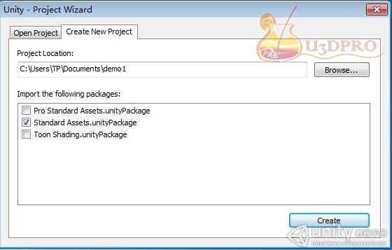

图1：Unity3D PRO原创3D游戏制作教程：创建游戏工程

如果你没弹出这个窗口而是直接进入了unity操作界面，那我们就来设置一下，让我们以后双击unity图标的时候弹出这个工程向导窗口。

设置方法：随便打开一个项目，在你打开的unity操作界面中，依次点击菜单栏的Edit-Preferences，如图2。

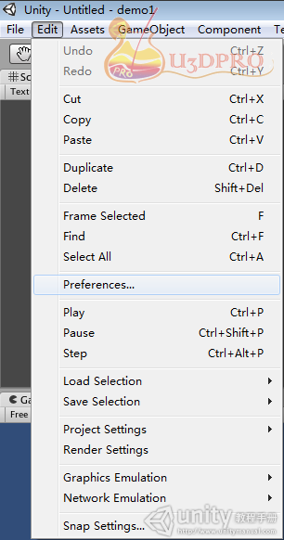

图2：Unity3D PRO原创3D游戏制作教程：创建游戏工程

然后会弹出下图窗口：把红圈处的选项选上，这样我们每次再打开Unity的时候就会弹出图1中的工程向导窗口。这样做还有一个很大的优势：可以同时开启多个Unity！通常我们在做一个游戏项目的时候还想去其他项目中找一下数据，如果不启用这个工程向导窗口的话，你是不能够同时打开两个Unity的。

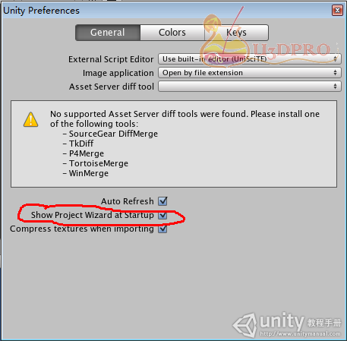

图3：Unity3D PRO原创3D游戏制作教程：创建游戏工程

重新运行一下Unity，这次就会弹出刚刚图1中的工程向导窗口，然后如图4选择Create New Project选项卡，然后设置工程文件夹路径（路径必须为全英文；路径中如图4那个红圈的位置是你这个项目的名字），把Standard Assets.unityPackage选上，这个翻译成汉语叫做“标准资源包”，这里面有好多基本的资源，比如咱们之后要用到的First Person Controller（第一人称控制器）、天空盒、树木、湖泊等资源，最后点击Create。

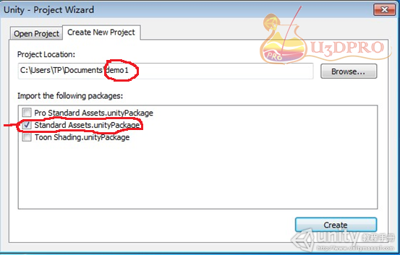

图4：Unity3D PRO原创3D游戏制作教程：创建游戏工程

等待标准资源包加载完毕，我们就能看到unity的操作界面了，如图5。

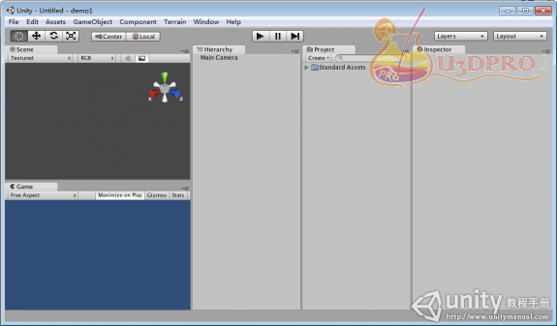

图5：Unity3D PRO原创3D游戏制作教程：创建游戏工程

如果你的界面和我的界面布局不一样，那么可以通过右上角的Layout来调整一下布局，如图6。

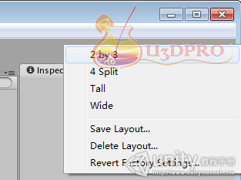

图6：Unity3D PRO原创3D游戏制作教程：创建游戏工程